令和元年度 大分県商工会議所連合会
経営指導員等採用候補者選定試験（一般試験）募集要綱

大分県商工会議所連合会人事管理委員会
１ 職務内容及び採用予定人数
職 務 内 容 | 採用予定人数
経営指導員として、中小企業者の経営改善普及事業（中小企業の金融・経営・取引など諸課題の解決に向けた支援）に従事します。 | 1名

２ 採用予定商工会議所及び所在地
採用予定商工会議所 | 所在地
津久見商工会議所 | 〒879-2442 大分県津久見市港町１－２１

３ 受験資格
受験資格
大学卒業程度の学力を有する人であって、次のすべての条件を満たす人とします。

- 令和2年4月1日現在の満年齢が40歳未満の人
- 採用時期（令和2年4月1日予定）から、当該商工会議所で勤務できる人
- 簿記検定試験制度３級以上の資格を有していない人は、採用後３年以内に同級以上の資格取得を誓約できる人

４ 試験日時、試験会場等
区 分 | 試験項目 | 試験日 | 試験種目 | 時間 | 試験会場
第１次試験 | 筆記試験 | 令和元年  8月17日(土) | 専門試験 | 10:00～11:30 | 大分商工会議所ビル  大分市長浜町  3丁目15-19  TEL:097-536-3248
 |  |  | 能力試験 | 13:00～14:30
 |  |  | 適性試験 | 14:40～15:00
第２次試験  (第1次試験合格者のみ) | 面接試験 | 令和元年  9月 上旬 | 経営指導員としての適格性について個別面接 | 別途通知 | 別途通知

５ 第１次試験の内容
試験種目 | 試験の内容
専門試験 | 経済学・経済政策、財務・会計、企業経営理論、運営管理、経営法務、経営情報システム、中小企業経営・中小企業政策等についての筆記試験
能力試験 | 判断力、思考力、分析力、理解力、コミュニケーション力等についての  筆記試験
適性試験 | 規律性、責任性、協調性などの「仕事への意欲と取り組み姿勢」を測定

６ 受験申込受付期間等
受験申込受付期間 | 受付時間
令和元年6月17日（月）～令和元年8月7日（水） | 平日 8:30～17:15

７ 受験申込書の提出先
受験申込書提出先 | 所在地
大分県商工会議所連合会人事管理委員会  （大分商工会議所内） | 〒870-0023 大分市長浜町3丁目15-19  TEL:097-536-3248

８ 受験手続
（１）経営指導員等採用候補者選定試験を受けようとする人は、「令和元年度経営指導員等採用候補者選定試験（一般試験）申込書」を大分県商工会議所連合会人事管理委員会あてに、 令和元年6月17日（月）から令和元年8月7日（水）までの間に必着するよう提出してください。
試験申込書は、大分県商工会議所連合会人事管理委員会の受付窓口に備えています。
なお、試験申込書の郵送を希望するときは、140円分の切手を貼った宛先明記の返信用封筒〔角形2号（A4サイズ）の封筒〕を同封のうえ、「令和元年度経営指導員等採用候補者選定試験（一般試験）申込書希望」と明記し、大分県商工会議所連合会人事管理委員会あて、申込期限の10日前までに請求してください。
※試験申込書は、大分県商工会議所連合会人事管理委員会（大分商工会議所内）のホームページからダウンロードすることができます。
（ http://www.oita-cci.or.jp ）
（２）本試験の申込みにあたり、大分県商工会連合会が実施する「経営指導員等採用候補者選定試験」との重複申込みはできません。

９ 試験結果発表
第1次試験の合格者については、試験日の翌日以降1週間以内を予定として通知します。
第2次試験の合格者については、試験日の翌日以降1週間以内を予定として通知します。
また、第1次試験、第2次試験の合格者の受験番号を大分商工会議所ビル2階に掲示するとともに、
大分県商工会議所連合会（大分商工会議所内）のホームページに掲載します。

10 採用の時期等
（１）合格者は、津久見商工会議所の経営指導員等採用候補者名簿に登載されます。
（２）採用の時期は、令和2年4月1日以降ですが、既卒者については、それより前に採用されることもあります。
（３）採用候補者名簿の有効期間は、令和3年3月31日までです。

11 給与等の勤務条件（津久見商工会議所）
（１）初任給月額 | １４８，５００円（大学新卒者の場合）※
（２）手当等 | 扶養手当・住居手当・通勤手当・超過勤務手当・賞与年２回(期末手当)
（３）勤務時間及び休日 | 勤務時間：8:30～17:00(内休憩60分)  休日：土・日・祝祭日、年末年始、盆休暇(8/14～8/15)
※採用前に職歴等一定の経験年数がある場合は、上記の金額に一定額が加算されます。

12 その他
受験者は、第1次試験の実施日、試験会場に午前9時40分までに集合のうえ、試験会場入り口で受付を済ませてください。受験票は、受験前日までに受験申込者あてに送付します。
第2次試験の日時・場所等については、第1次試験合格通知と併せて、通知します。

13 問い合わせ、連絡先
大分県商工会議所連合会 人事管理委員会（大分商工会議所内）
〒870-0023 大分市長浜町3丁目15-19 ℡ (097) 536-3248

14 第1次試験会場案内図

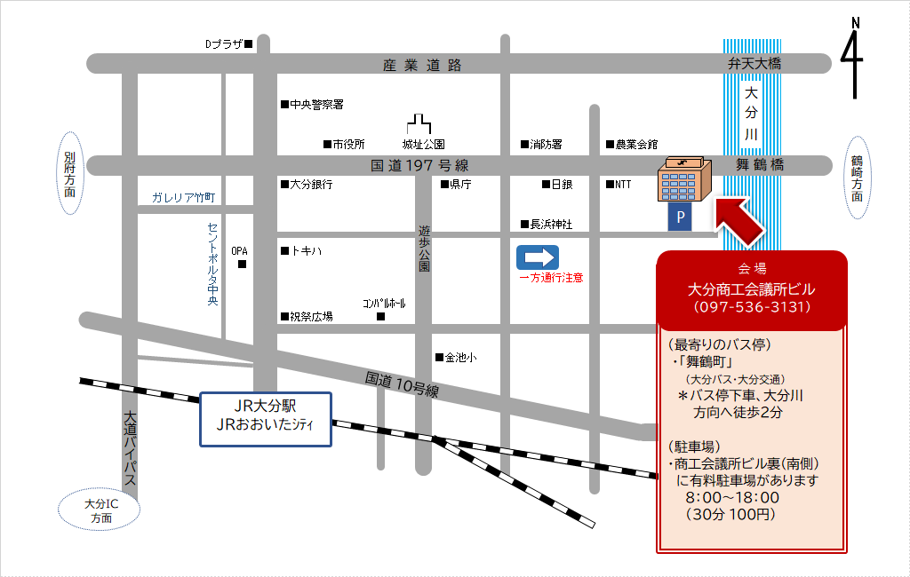

大分商工会議所ビル
大分市長浜町３丁目１5－19
大分駅バス停5番・6番のりばからバスで約10分

※当ビル駐車場は月極契約が大半なため、駐車台数に限りがございます。付近の有料駐車場、もしくは公共交通機関を御利用ください。

令和元年度大分県商工会議所連合会
津久見商工会議所
経営指導員等採用候補者選定試験（一般試験）申込書

(フリガナ) |  |  |  |  |  |  |  | 性 別 |  |  | ※
氏 名 |  |  |  |  |  |  |  | ☐男 ☐女 |  |  | Ｃ －津－（ ）
 |  |  |  |  |  |  |  |  |  |  | ※受付年月日
生年月日 | 昭和  平成 | 年 月 日（満 歳）
通知の宛先 |  |  |  |  |  |  |  |  |  |  | 写 真  （横3㎝×4㎝）  上半身・脱帽  3ｹ月以内のもの
〔〒 － 〕 〔☎ － － 〕
上記以外の連絡先
〔〒 － 〕 〔☎ － － 〕
学 歴 ／ 学 校 名 |  |  |  |  | 学 部 |  | 学 科 |  |  |  |  | 卒業・卒業見込  中退の別
最 終 |  |  |  |  |  |  |  |  | 年 月～  年 月
その前 |  |  |  |  |  |  |  |  | 年 月～  年 月
その前 |  |  |  |  |  |  |  |  | 年 月～  年 月
職 歴 等
 |  |  | 職 務 内 容  （詳細に記入のこと。） |  |  | 所 在 地 |  |  |  | 在 職 期 間
 |  |  |  |  |  |  |  |  |  | 年 月 ～ 年 月
 |  |  |  |  |  |  |  |  |  | 年 月 ～ 年 月
 |  |  |  |  |  |  |  |  |  | 年 月 ～ 年 月
 |  |  |  |  |  |  |  |  |  | 年 月 ～ 年 月
障害者の場合、配慮希望の有無 |  |  |  | □配慮希望 □配慮不要 |  | 左記で配慮希望とした場合（具体的に）
本申込書の全ての記載事項に相違ありません。なお、以下の個人情報の取り扱いについては、全ての事項に同意します。

令 和 年 月 日

氏 名 ㊞
※印欄は、記入不要です。
❑個人情報の取り扱いについて
ご記入いただいた個人情報につきましては、以下の利用目的に関してのみ活用し、大分県商工会議所連合会にて保有・管理いたします。
なお、共同保有・管理する個人情報は、以下のいずれかを除き、いかなる場合においても、第三者へ開示・提供はいたしません。
①試験結果の合否連絡 ②今後の採用活動に関する個別の連絡
①商工会議所が採用活動を行う場合 ②法令等により必要と判断された場合

